GIFU(物品分享平台)

專題編號：106-CSIE-S015
執行期限：105年第1學期至106年第1學期
指導教授：劉建宏、陳偉凱教授
專題參與人員： 103590016 蔡宗穎 103590030 劉顥旻
103590041 郭晉名 103590046 鄭鴻仁

- 摘要

- 緣由與目的
是否你有遇到手邊有物品都還沒用過卻已經不需要的情況呢？這些物品被丟棄的話又會有點捨不得，是否有其他人有需要此物品呢？能讓原本面臨丟棄命運的物品再次發揮出它的價值。
需要一個平台能讓遇到這種情況的人可以將物品分享出去，因此我們實作了GIFU(網頁物品分享平台)，主旨是「繼續送幸福」，具備了刊登、索取、搜尋物品這些重要的功能，透過GIFU可以將這些原本不被需要物品讓更多人看見，小資族也能透過平台向別人索取需要的物品，讓物品的價值延續下去，也將愛心散播出去。
- 研究報告內容
- 開發環境與工具
- 開發工具：Visual Studio 2015、SSMS、Atom、Chrome、Postman
- 程式語言：JavaScript、HTML、CSS
- 框架： Bootstrap3、ASP.Net MVC5
- 系統實作
- 前端：
負責與使用者溝通的介面,與後端資料連接，介面設計參考十大易用性，讓使用者體驗更佳，從使用者角度出發，考慮其需求及操作流程，從而歸納、規劃易用的網站。
- 系統狀態能見度
  - 通知提醒
  - 按鈕即時反應
  - 處理進度顯示
- 使用者操作自由度
  - 清除表單
- 一致性和標準
  - 登入鍵一致在網站右上角
  - 標準漢堡選單樣式
- 預防錯誤
  - 即時檢查欄位
  - 驗證表單是否填寫完整
- 辨識而非記憶
麵包屑
- 彈性與使用效率
  - 搜尋條件設定，回到頂端按鈕
目前利用手機裝置瀏覽網站的比率已經大於電腦裝置，為了加強網頁可讀性，我們也使用了RWD響應式網頁，讓手機裝置更容易瀏覽我們的網站。
- 後端：
ASP.NET MVC框架是微軟在ASP.NET中添加的一組類別庫，可以使用Model-View-Controller的設計模式來開發ASP.NET應用程式。 Model Services負責從資料庫取得資料存入POCO Model，使View能使用Model存取資料，也能夠檢核輸入的Model是否合法；Controller是負責處理HTTP要求的處理核心，過濾用戶要求的URL和Method，導入正確的Controller及Action，並處理帳號驗證、Session、Cookie。View則是接收ViewModel或Json資料，使網頁能正常顯示。
我們使用SignalR實作即時通知功能，它是一套Websocket的函式庫，允許Server端直接向Client推播資料而不需進行連線請求，搭配SqlDependency偵測表格內容變更，通知程式執行OnChange事件，並使用SignalR向用戶推播，並要求更新資料，達到即時的效果。
- 資料庫：
資料庫的表格、屬性經過網站需求設計，共同討論規劃ER-model，再由遵守標準流程轉換成Database Schema。我們使用代碼表的設計能彈性地擴充，例如：商品種類、狀態等等。資料庫撰寫Trigger，使其達到自動變更的效果，也能減少資料庫連線次數和程式控制的複雜度。
- 網站地圖
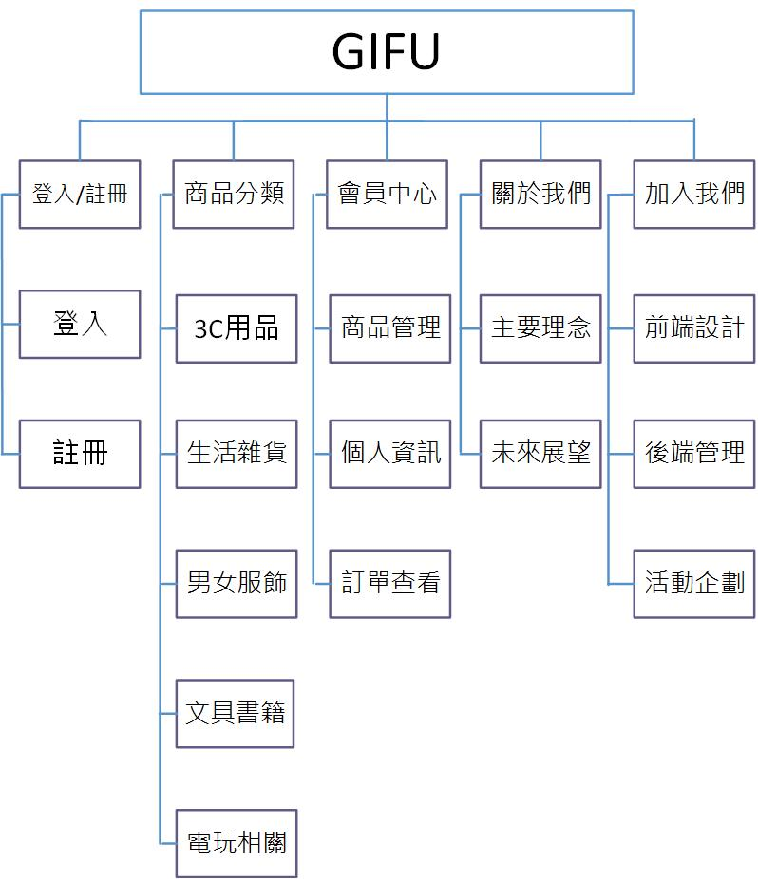
圖一 網站地圖
網站主要區分為物品搜尋、帳號管理兩部分，使用者可以使用物品搜尋找到需要的物品，並且向提供者提出問題和索取，而帳號管理包含
- 作品展示

圖二 商品管理

圖三 商品內容

圖四 載入商品
- 未來展望
這個世界漸漸國際化，國家與國家之間藩籬漸減，因應此趨勢我們提供多國語言。另外，現今手機使用度遠高於電腦，若只有電腦版可能會減少客群，為了顧及方便性而想推出行動版的GIFU。又現代人追求便捷，若一個網站註冊需要填許多資料可能會影響使用意願，故應串聯Facebook或是Google等社群來快速註冊。
由於現在GIFU還未上線，有一些問題我們無法預估，需要一些使用者經驗的建議，因此我們會有客服的系統，讓使用者建議我們如何改善GIFU。
(七) 參考文獻
- w3schools https://www.w3schools.com/
- Bootstrap http://getbootstrap.com/
- stackoverflow https://stackoverflow.com/
- 點部落https://dotblogs.com.tw/
- 黑暗執行緒http://blog.darkthread.net
- MSDN https://docs.microsoft.com/en-us/aspnet/overview
- Will https://blog.miniasp.com/

